

**Grupos de riesgo y códigos de práctica en un laboratorio de biotecnología**

Módulo 1: Establecimiento de un laboratorio de biotecnología, normas y equipamiento

**Bienvenidos**

CONTEXTUALIZACIÓN

Introducción

Les damos la bienvenida a la unidad temática sobre los grupos de riesgo y códigos de practica que se deben tratar en un laboratorio de biotecnología, está unidad se enfocará en el reconocimiento de los grupos de riesgos que clasifican a un laboratorio y los códigos de prácticas a tener en cuenta para evitar y hacer frente a situaciones de emergencia en el laboratorio, ya que este es un espacio de alto peligro para las personas.

Generalmente los equipos que se usan en el laboratorio, son delicados y su mal uso puede provocar accidentes, poniendo en riesgo la salud y el trabajo de las personas que realizan sus actividades allí, así como daños en los equipos o los elementos de trabajo.

En muchos casos los procesos que se realizan dentro de los laboratorios de biotecnología requieren de mucho cuidado, por lo que un mal procedimiento o una mala práctica de laboratorio incurrirán en accidentes afectando la salud del personal de trabajo y el entorno del laboratorio.

Al finalizar esta unidad usted contará con los conocimientos sobre la clasificación adecuada de un laboratorio teniendo en cuenta las actividades que se realizaran en él, el reconocimiento de elementos que minimizan los riegos de accidentalidad, además de los componentes para la planeación y prevención de accidentes o situaciones de emergencia.

Esperamos que el conocimiento brindado en esta unidad le permita hacer su trabajo con un mínimo de acciones que causen daños a las personas, los proyectos y las actividades que se lleven a cabo en el laboratorio. Recuerde, durante el recorrido por esta unidad, que los laboratorios son espacios de alto riesgo, por lo que, procure aprender al máximo lo que acá queremos enseñarle.

También, al finalizar esta unidad encontrará actividades aplicativas que le permitirán usar los nuevos conocimientos, en ellas estaremos simulando situaciones reales de peligrosidad o fuera de las normas de bioseguridad aplicadas por las organizaciones gubernamentales para que usted pueda idear acciones apropiadas para resolver los problemas planteados. Estas actividades le permitirán interiorizar lo que consideramos es importante para su bienestar, el de su grupo y el cuidado del laboratorio.

Objetivo

Identificar los grupos de riegos y los códigos de prácticas que se deben llevar a cabo en un laboratorio de biotecnología, para la planeación y prevención de situaciones en emergencia.

Contenido

[1 Introducción a los grupos de riesgo y códigos de práctica en el laboratorio de biotecnología](#_Toc519060957)

[2 Grupos de riesgo de los laboratorios que trabajan con microorganismos y niveles de seguridad](#_Toc519060958)

[2.1 Grupos de riesgo](#_Toc519060959)

[2.2 Niveles de seguridad](#_Toc519060960)

[3 Código de prácticas](#_Toc519060961)

[3.1 Planes de emergencia](#_Toc519060962)

[3.2 Plan de evacuación](#_Toc519060963)

[3.3 Prevención contra fuego](#_Toc519060964)

[3.4 Vigilancia médica y sanitaria](#_Toc519060965)

[3.5 Accidentes laborales o de trabajo](#_Toc519060966)

[4 Resumen](#_Toc519060967)

ESQUEMA

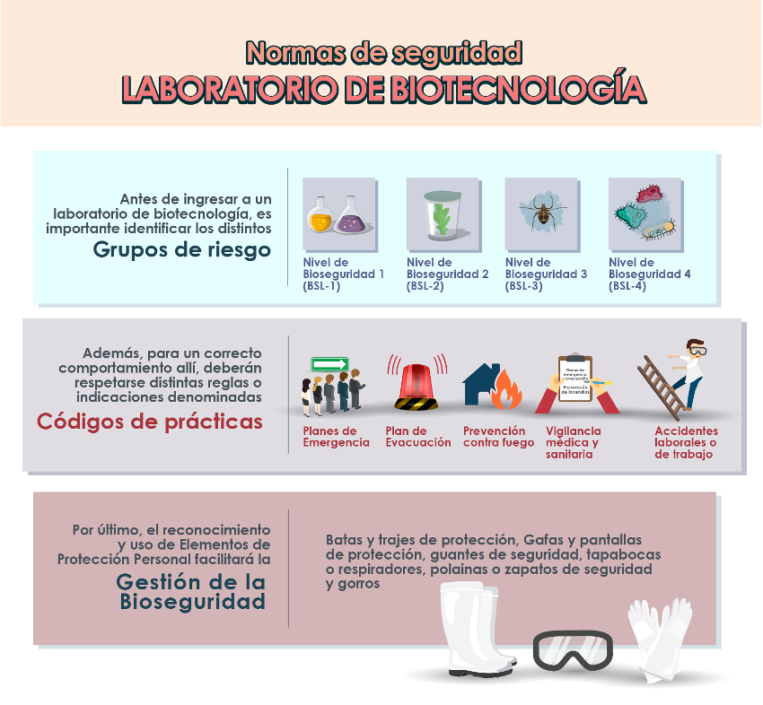

# Introducción a los grupos de riesgo y códigos de práctica en el laboratorio de biotecnología

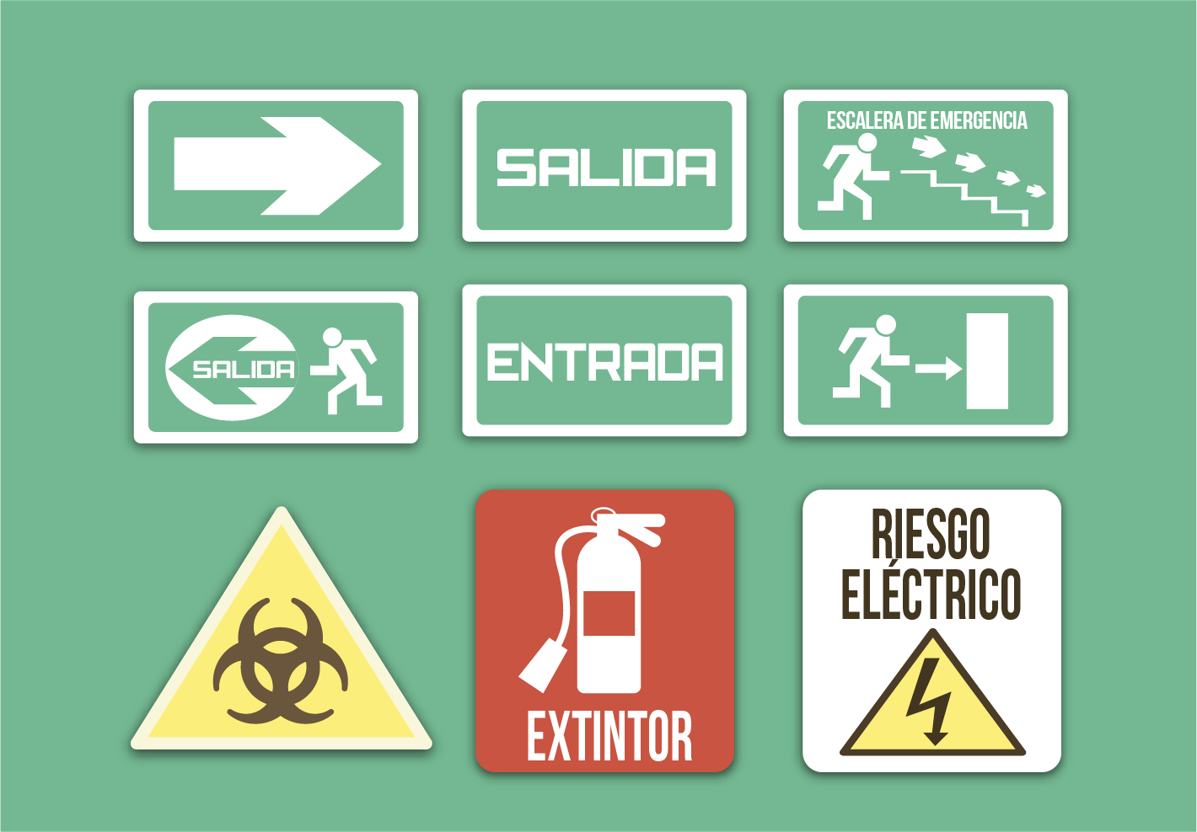

**Imagen 1.**Señalizaciones de riesgo y advertencia en los laboratorio (2017)

Una de las cosas importantes de un laboratorio de biotecnología es que sea organizado y seguro, esto se puede garantizar con [protocolo](https://definicion.de/protocolo/) de seguridad.

Si bien, los laboratorios de biotecnología tienen diferentes propósitos o actividades que involucran muchos procesos con organismos vivos como microorganismos, plantas y animales, los protocolos de seguridad son necesarios ya que se plasman en manuales o escritos que ayudan a los usuarios a saber cómo manejar los materiales, elementos, espacios de trabajo y situaciones de peligro en el laboratorio.

Los temas que se incluyen en los protocolos de seguridad son variados, ya que involucran diferentes necesidades y es importante que el personal de trabajo los conozca antes de ingresar en el laboratorio. Los requerimientos de seguridad involucran temas tan diversos como el conocimiento de las áreas del laboratorio, la descripción detallada del manejo de los espacios y los equipos, instrucciones sobre la prevención de accidentes que podrían suceder en el laboratorio, planes de evaluación del riego, así como equipos y manuales para la vigilancia médica en el laboratorio.

Otro elemento importante que se debe incluir en los protocolos de seguridad es la información relacionada con el qué hacer cuando se presenten eventos en los que se requiere evacuar el laboratorio. En estos casos la información en el protocolo debe permitir al usuario conocer cuáles son los procedimientos, las rutas de evacuación y las zonas de encuentro designadas para la seguridad de los usuarios.

El protocolo además debe contemplar elementos que permitan a los usuarios incorporar el conocimiento asociado a las actividades y procesos que se realizan en él. Debe tener información sobre los horarios de acceso y la salida, descripción clara de los cuidados que deben ser tenidos en consideración para acceder al laboratorio en horarios no laborales o de actividad diferentes a los de la ocupación general, ya que estos tiempos solitarios pueden ser peligrosos.

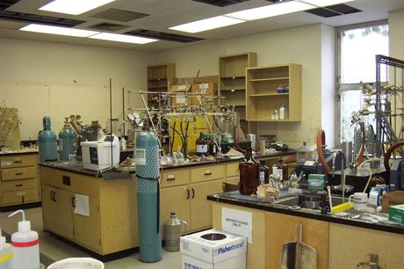

**Foto 1.**Ejemplo de un laboratorio-sin normas.  
**Recuperado de:**[montrealgazette.com](http://montrealgazette.com/news/local-news/birthplace-of-3tc-getting-a-makeover/), el 11 de octubre del 2017.

La seguridad en los laboratorios es un tema muy importante en el mundo, a causa de todos los accidentes que históricamente se han ocasionado en estos, entonces, la necesidad de evitarlos y mitigar los daños que estos eventos generan, hace que se adopten medidas o acciones que brinden las garantías necesarias para la seguridad en los laboratorios. Estas medidas o acciones se crean o plasman en los sistemas de normas de seguridad implementados, que se basan en las leyes internacionales o nacionales actualizadas, por ejemplo, las normas ISO (Organización Internacional de Normalización).

El primer paso para la implementación de estos sistemas de seguridad es tener claridad sobre el nivel de seguridad que requiere el laboratorio, y esto depende en gran medida del tipo de muestra o procedimientos que se llevarán a cabo allí.

|  |
| --- |
|  |
| A continuación, se describirán los niveles en relación a la seguridad en los laboratorios de biotecnología, recordemos que en estos laboratorios el trabajo con organismos vivos es la base de los procesos, por lo tanto, se clasifican según el riesgo biológico que implique lo que allí se realiza. Según la Organización Mundial de la Salud - OMS, el riesgo está calificado o clasificado dependiendo del tipo de organismo vivo que se trabaje y de la posibilidad de afectación que éste puede tener a la salud de las personas, animales y al medio ambiente. |
|  |

Según lo anterior, se clasificará en diferentes grupos de riesgos del 1 al 4 a los laboratorios de biotecnología que trabajen con microorganismos infecciosos, y es este grupo de riesgo identificado es el que le da el nivel de seguridad al laboratorio, siendo este nivel la base principal del sistema de normas que se deberá implementar en él.



**Imagen 2.**Símbolo de riesgo biológico.   
**Recuperado de:**Manual de bioseguridad en el laboratorio, de la organización mundial de la salud, (2017)

Si bien, las condiciones de seguridad en los laboratorios varían dependiendo la finalidad de estos, dichas condiciones deben estar acordes a los lineamientos legales o los servicios de prevención de riesgos laborales, ya que, en caso de un accidente grave, la demostración de que no hubo negligencia y que las normas de seguridad fueron acatadas por los usuarios involucrados en el accidente, es indispensable.

|  |
| --- |
|  |
| Ahora, profundizaremos en los temas generales que se deben contemplar para lograr un laboratorio de biotecnología seguro. Estos temas estarán descritos como: grupos de riesgo de los laboratorios que trabajan con microrganismos y niveles de seguridad, acceso al laboratorio, protección personal, zonas de trabajo, diseño e instalaciones en el laboratorio, gestión de la bioseguridad, materiales de bioseguridad, vigilancia médica, manipulación del material en el laboratorio, seguridad química y limpieza del laboratorio. |
|  |

# Grupos de riesgo de los laboratorios que trabajan con microorganismos y niveles de seguridad

Antes de comenzar a hablar de la clasificación de los laboratorios y los grupos de riesgo y los niveles de seguridad en el laboratorio, es importante que definamos la palabra *microorganismos*, porque este concepto está asociado a la actividad de muchos laboratorios de biotecnología. Los microorganismos son organismos vivos diminutos o microscópicos que, dado su tamaño, no somos capaces de observar a simple vista y necesitamos de la ayuda de un instrumento conocido como [microscopio](https://www.microscope.com/specialty-microscopes/phase-contrast-microscopes/) para observarlos. Los microrganismos incluyen organismos muy diversos como [bacterias, mohos, levaduras e incluso los virus y protozoos](http://ciencia.glosario.net/biotecnologia/). Además, aunque no son microorganismos las células de plantas y animales, son sistemas que se trabajan con mucha frecuencia en los laboratorios de biotecnología, sin embargo, no se consideran peligrosas o riesgosas para la salud humana. Antes, los procesos que se realicen con ellas deben ser cuidados de que no se vean afectados por microrganismos.

## Grupos de riesgo

Dependiendo del peligro que representen los microorganismos, estos se clasificarán por grupos de riesgo. Como se puede ver a continuación, según el manual de bioseguridad para laboratorios de la *OMS*, éstos se clasifican de la siguiente manera(Salud, 2008):

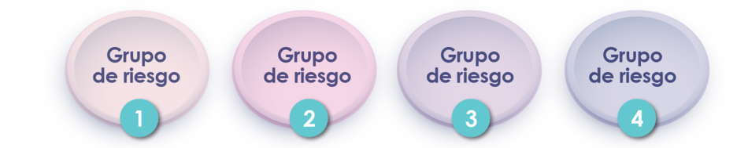

**Imagen 3.**Grupos de riesgo de los microorganismos.   
**Recuperado de:**[Manual de bioseguridad en el laboratorio, de la organización mundial de la salud](http://www.who.int/topics/medical_waste/manual_bioseguridad_laboratorio.pdf), el 3 de octubre del 2017. Diseño adaptado

* **Grupo de riesgo 1** (*riesgo individual y poblacional escaso o nulo*)

Microorganismos que tienen pocas probabilidades de provocar enfermedades en el ser humano o los animales.

* **Grupo de riesgo 2** (*riesgo individual moderado, riesgo poblacional bajo*)

Agentes patógenos que pueden provocar enfermedades humanas o animales pero que tienen pocas probabilidades de entrañar un riesgo grave para el personal de laboratorio, la población, el ganado o el medio ambiente. La exposición en el laboratorio puede provocar una infección grave, pero existen medidas preventivas y terapéuticas eficaces y el riesgo de propagación es limitado.

* **Grupo de riesgo 3** (*riesgo individual elevado, riesgo poblacional bajo*)

Agentes patógenos que suelen provocar enfermedades humanas o animales graves, pero que de ordinario no se propagan de un individuo a otro. Existen medidas preventivas y terapéuticas eficaces.

* **Grupo de riesgo 4** (*riesgo individual y poblacional elevado*)

Agentes patógenos que suelen provocar enfermedades graves en el ser humano o los animales y que se transmiten fácilmente de un individuo a otro, directa o indirectamente. Normalmente no existen medidas preventivas y terapéuticas eficaces.

|  |
| --- |
|  |
| El elemento más importante para la clasificación del nivel de bioseguridad de un laboratorio está asociado a los tipos de microorganismos que allí se trabajen, éstos definen gran parte de la infraestructura y equipamiento básicos, además de los protocolos que deben implementarse para garantizar la salud de los usuarios, del personal de trabajo y del medio ambiente. De acuerdo a esta clasificación se realizarán los diseños de los espacios, equipos, procedimientos y demás. Según la OMS en el 2008, los niveles de clasificación son 4 y se describen así: |
|  |

## Niveles de seguridad

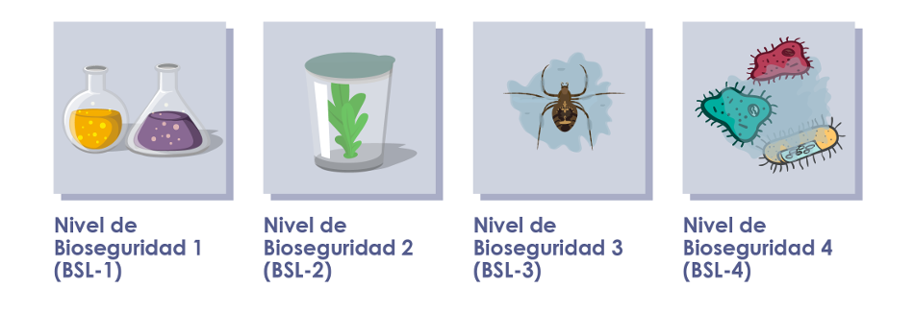

**Imagen 4.**Clasificación de los niveles de bioseguridad en un laboratorio de biotecnología, (2017)

**Laboratorios básicos (nivel de seguridad 1)**

|  |  |
| --- | --- |
|  | **Video** |
|  |
| **Video 1.**Elección y pasos para usar un extintor. **Duración:**4:40 (cuatro minutos y cuarenta segundos) |
|  |

Las actividades o procesos se pueden realizar en cámaras de bioseguridad con flujos horizontales o verticales que protejan la muestra e incluso las actividades de manipulación microbiana se pueden hacer sobre un mesón del laboratorio descubierto, sin embargo, si en el laboratorio se trabaja con varios microorganismos es necesario considerar el uso de equipo de seguridad y prácticas de laboratorio adecuadas, para evitar afectar al personal de trabajo y contaminación cruzada. Los cuidados que se tienen en este tipo de laboratorios están asociados a la protección de las muestras, por eso, para estos laboratorios se recomienda que los procedimientos se realicen con la mayor cautela, teniendo en cuenta los procedimientos de asepsia, pues estos cuidados pretenden evitar la contaminación cruzada la perdida de la muestra.

**Laboratorios básicos (nivel de seguridad 2)**

|  |  |
| --- | --- |
|  | **Video** |
|  |
| **Video 2.**Laboratorios Básicos - Nivel de seguridad 2 **Duración:**1:04 (un minuto y cuatro segundos) |
|  |

**Laboratorios de contención (nivel de seguridad 3)**

|  |  |
| --- | --- |
|  | **Video** |
|  |
| **Video 3.**Laboratorios de Contención - Nivel de seguridad 3 **Duración:**0:50 (cincuenta segundos) |
|  |

|  |  |
| --- | --- |
|  | **Nota:** |
|  |
| Las prácticas o procesos que se realizan en este laboratorio requieren un nivel de seguridad 2, pero la infraestructura y distribución debe ser acorde a los requerimientos. |
|  |

**Laboratorios de contención máxima (nivel de seguridad 4)**

|  |  |
| --- | --- |
|  | **Video** |
|  |
| **Video 4.**Laboratorios de Contención Máxima - Nivel de Seguridad 4 **Duración:**1:11 (un minuto y once segundos) |
|  |

|  |  |
| --- | --- |
|  | **Nota:** |
|  |
| Las cámaras de bioseguridad se ubicarán en lugares controlados en los que se disponen de estrategias de aislamiento y esterilización, además, de la ubicación de las duchas de lavado de cuerpo a la entrada y salida de estos espacios. |
|  |

|  |  |
| --- | --- |
|  | **Tenga en cuenta…** |
|  |
| Hay laboratorios que integran diferentes organismos vivos, como los laboratorios de suelo que estudian interacción entre plantas y microrganismos, de igual manera, los laboratorios de genética o técnicas moleculares. |
|  |

Existen otros laboratorios de biotecnología que no involucran microorganismos, estos son los laboratorios que trabajan con plantas, células de plantas o células y tejidos animales. El nivel de seguridad que se deberá manejar en estos laboratorios se ajusta dependiendo los servicios o procesos que allí se lleven a cabo. El nivel que se aplica para estos laboratorios generalmente es el 1 y 3, aunque la manipulación de especies vegetales como plantas o células vegetales no representan un riesgo para los humanos o el medio ambiente.

|  |
| --- |
|  |
| Si bien los demás laboratorios, como los de cultivos de tejidos vegetales, tienen un nivel de seguridad básico, no significa que no requieran normas que garanticen la salud de las personas y los procesos que se lleven a cabo en ellos. Esta garantía inicia desde el acceso de las personas a los laboratorios, pues en la mayoría de laboratorios de biotecnología, el ingreso de personal externo es restringido y está condicionado por algunos reglamentos de vestuario y elementos de seguridad. |
|  |

# Código de prácticas

Los códigos de prácticas son reglas o indicaciones sobre los procedimientos que se llevarán a cabo en el laboratorio, entre estos están las simbologías de advertencias, planes de emergencia, vestimenta y condiciones de entrada al laboratorio. Estos códigos deben ser claros y conocidos por todo el personal de trabajo y obligatorios, primordialmente en los de niveles de seguridad de 2, 3 y 4.

|  |
| --- |
|  |
| Ahora, hablaremos sobre los planes que se deben tener en cuenta en los laboratorios para sobrellevar o hacer frente a una situación de emergencia. Estos planes hacen parte de los códigos que debe practicar el personal y son específicamente un protocolo o manual sobre los procedimientos a seguir por parte del personal de trabajo, ya sea como preparación o acción ante posibles accidentes. |
|  |

## Planes de emergencia

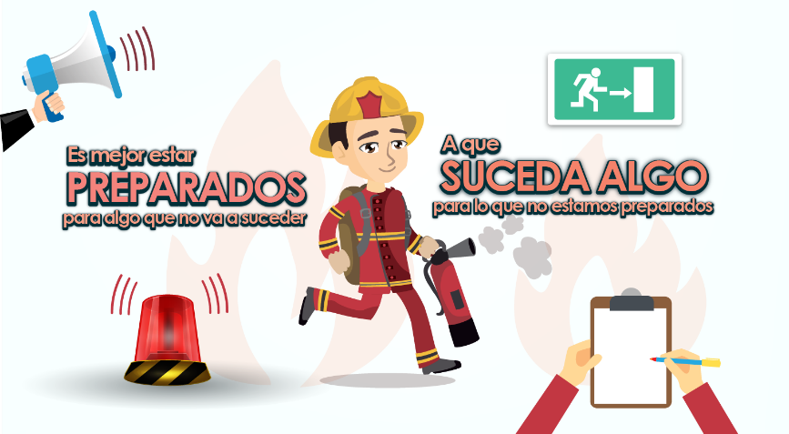

**Imagen 5.**Plan de emergencias.  
**Recuperado de:** Identificación, preparación y respuestas ante emergencias, (2016)

Los planes de emergencia, cumplen la función de disminuir los efectos de los accidentes o eventos peligrosos que se presenten en el laboratorio y puedan afectar al personal de trabajo o a las personas alrededor del laboratorio (López Gaviria & López López, 2016b).

Considerando que en los laboratorios de biotecnología se trabaja con gran variedad de sustancias químicas tóxicas y diferentes procesos o actividades que pueden ser fuente de accidentes o incidentes de trabajo, los cuales pueden ser manejados o controlados si se dispone de los elementos de emergencia y los planes de contingencia adecuados, se establecen protocolos o planes de emergencia para sobrellevar estas situaciones de accidentes en los diferentes casos, ya sean accidentes ocasionados por manejo inadecuado de sustancias químicas u otras actividades (Organización Mundial de la Salud, 2005)

El plan de emergencia del laboratorio debe cumplir con los objetivos de proteger la integridad física del personal de trabajo, disminuir daños o efectos accidentales, evitar accidentes y responder de manera inmediata por las emergencias, hasta retomar la normalidad en el laboratorio.

|  |
| --- |
|  |
| Cada plan de emergencia debe cumplir con un plan de evacuación y un protocolo o indicaciones para la prevención o control de incendios, ya que los planes de evacuación garantizan la seguridad del personal de trabajo y usuarios al desplazarlos por una ruta segura hacia un espacio libre de peligro. |
|  |

|  |  |
| --- | --- |
|  | **Tenga en cuenta…** |
|  |
| Accidentes como incendios, derrames químicos, explosiones, afectaciones físicas, terremotos, accidentes mínimos, intoxicación por sustancias químicas o por material de trabajo, alergias, quemaduras y muchos otros más, deben ser cubiertos en su totalidad por los planes de emergencia que hacen parte del laboratorio. |
|  |

## Plan de evacuación



**Foto 2.**Ruta de evacuación segura.   
**Recuperado de:**[pixabay.com](https://pixabay.com/es/salida-de-emergencia-salida-signo-1321134/), el 29 de noviembre de 2017

El plan de evacuación, que corresponde a la información y estrategias que debe conocer el personal, para saber que hacer al momento de presentarse una emergencia de evacuación. Este plan debe incluir las acciones que los usuarios del laboratorio deben seguir como respuesta al peligro o accidentes y que le permitirán realizar la salida ordenada y segura de las personas del laboratorio o las instalaciones.

La construcción del plan de evacuación debe hacerse de manera participativa, debe incluir toda la información, necesaria sobre el comportamiento o las acciones a realizar por parte de las personas al momento de una evacuación.

En el plan de evacuación se deben definir los roles de las personas a la hora de la evacuación, el diseño de las rutas de evacuación, los puntos de encuentros, el tipo de comunicación, el plan de divulgación y las medidas a tomar en caso que se encuentren visitas o personas externas al laboratorio.

|  |  |
| --- | --- |
|  | **Importante** |
|  |
| Dentro del personal participativo en la construcción del plan de evacuación se deben establecer los roles, dividiéndolos en grupos y asignando líderes. También, definir ante las brigadas institucionales y organismos de socorro, los mecanismos de evacuación y atención, además de los simulacros preparativos y la señalización de las rutas de evacuación y puntos de encuentro dentro de las instalaciones del laboratorio. |
|  |

Respecto a las rutas de evacuación, es importante considerar que estas deben ser diseñadas para que las personas salgan de las instalaciones de manera segura en el menor tiempo posible. Al interior del laboratorio se deben colocar los símbolos de señalizaciones necesarios que faciliten el desplazamiento de las personas.

En cuanto, a los puntos de reunión o de encuentro, que se caracterizan por estar despejados, además que permitan la comprobación de la salida de todo el personal presente en las instalaciones, estos puntos de encuentro deben ser espacios fáciles de reconocer.

|  |  |
| --- | --- |
| C:\Users\cllanos\Google Drive\UdeM\Seguridad y Salud en el Trabajo\fotografias_señaletica\17.jpg | C:\Users\cllanos\Google Drive\UdeM\Seguridad y Salud en el Trabajo\fotografias_señaletica\12.jpg |
| **Salida de emergencia**  Señal que indica en qué sentido se puede acceder a la salida de emergencia y se encuentra ubicada en las áreas comunes. | **Evacuación de las aulas de clase**  Señal que contiene recomendaciones sobre el proceso de evacuación desde las aulas de clase (aplica para laboratorios con fines académicos). |
| C:\Users\cllanos\Google Drive\UdeM\Seguridad y Salud en el Trabajo\fotografias_señaletica\20.jpg | C:\Users\cllanos\Google Drive\UdeM\Seguridad y Salud en el Trabajo\fotografias_señaletica\18.jpg |
| **Vía de evacuación**  Señal que indica con una flecha el sentido de la ruta de evacuación. | **Escaleras para la evacuación**  Señal que indica con una flecha el sentido de las escaleras en la dirección de la ruta de evacuación. |

**Foto 3.**Señalización del plan de evacuación. Recuperado de Identificación, preparación y respuestas ante emergencias, (2016)

Es importante que el personal esté atento, al reconocimiento del peligro e informar al personal encargado de la evacuación, para que evalúe la situación, el inicio de la evacuación y comunique al personal la salida de las instalaciones, hasta que salga la última persona.

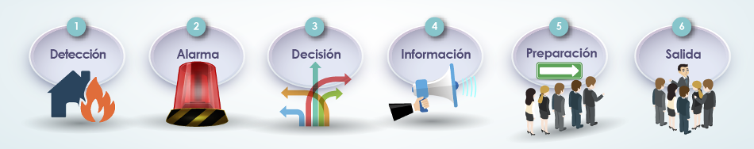

**Imagen 2.**Etapas del proceso de evacuación, (2017).

* **Primera Etapa: Detección**

Tiempo transcurrido desde que se origina el peligro hasta que alguien lo reconoce.

* **Segunda Etapa: Alarma**

Tiempo transcurrido desde que se reconoce el peligro hasta que se informa a las personas que deben tomar la decisión de evacuar.

* **Tercera Etapa: Decisión**

Tiempo transcurrido desde que la persona encargada de decidir la evacuación reconoce el problema, hasta que decide la evacuación.

* **Cuarta Etapa: Información**

Tiempo transcurrido desde que el encargado de decidir la evacuación decide evacuar hasta que se comunica esta decisión al personal.

* **Quinta Etapa: Preparación**

Tiempo transcurrido desde que se comunica la decisión de evacuación hasta que empieza a salir la primera persona.

* **Sexta Etapa: Salida**

Tiempo transcurrido desde que empieza a salir la primera persona hasta que sale la última, a un lugar seguro.

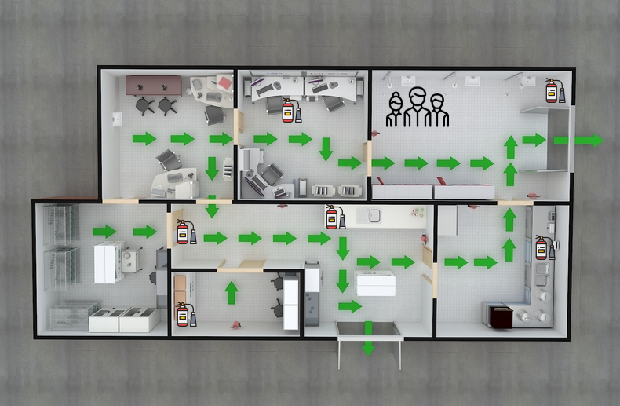

**Imagen 7**. Diseño de la ruta de evacuación para un laboratorio de biotecnología, (2017)

|  |
| --- |
|  |
| Otro evento que hay que evitar y se deben tener todas las precauciones y manuales o protocolos para su prevención y manejo son los incendios, por esta razón dentro de los códigos de prácticas este debe ser un punto importante. Entonces procederemos a hablar sobre los planes para prevenir los incendios y qué precauciones tomar en caso de que sucedan. |
|  |

## Prevención contra fuego

El fuego se origina por la interacción entre una fuente de calor,  [oxígeno](http://dle.rae.es/?id=RNOWDSz) y [combustible](http://dle.rae.es/?id=9u3ExG2);  y su propagación o expansión da origen a los incendios. A medida que avanza la fuente de calor esta va reaccionando con más fuentes combustibles, aumentando el área del incendio y por ende el grado de afectación. El tipo de combustible que interviene en la formación del fuego sirve de clasificador de diferentes tipos de fuego, facilitando su intervención y pronta extinción (López Gaviria & López López, 2016a).

|  |  |  |  |  |
| --- | --- | --- | --- | --- |
|  |  |  |  |  |

**Imagen 8.**Clases de fuego.  
**Recuperado de:**Identificación, preparación y respuestas ante emergencias, (2017)

|  |  |
| --- | --- |
|  | **Descripción** |
|  | **Fuego de la clase A**  **Fuente**  Son los que se forman cuando materiales como la madera, textiles, papel, carbón, plásticos y otros materiales solidos reaccionan con calor. |
|  | **Fuego de la clase B**  **Fuente**  Son ocasionados por sustancias liquidas, tales como aceites, hidrocarburos, pinturas, gases, ceras, lacas, alquitrán y muchos otros más. |
|  | **Fuego de la clase C**  **Fuente**  Estos son causados por aparatos o equipos eléctricos, tales como motores, transformadores, conexiones eléctricas y electrodomésticos, entre otros |
|  | **Fuego de la clase D**  **Fuente**  En los incendios ocasionados por fuego de clase D están involucrados metales como el aluminio, potasio, magnesio, titanio, sodio, etc. |
|  | **Fuego de la clase K**  **Fuente**  Los aceites de cocina y grasas animales y vegetales que se usan con frecuencia en la cocina son los causantes de este tipo de fuego. |

Para prevenir los incendios o atacarlos, en caso que suceda, hay diferentes estrategias y para ello es necesario el uso de extintores especiales para cada tipo de fuego.

Primero, para prevenir los incendios dentro de las instalaciones del laboratorio es importante que se tenga en cuenta las normas y reglas de almacenamiento de los reactivos, además, de los procesos de manipulación de estos, respecto a los demás materiales, por ejemplo, superficies de manera, aluminio u otro material, recipientes de plástico, aluminio y vidrio. Durante el diseño del espacio se debe tener en cuenta el aislamiento de las instalaciones eléctricas y la calidad del sistema de conexión entre estas y los equipos.

Por otro lado, el uso y mantenimiento de los extintores se deber hacer según lo estipulado por la ley, en los laboratorios se recomienda que los extintores sean multipropósito y que cada una de las áreas de trabajo tenga su respectivo extintor.

|  |  |
| --- | --- |
|  | **Tener en cuenta…** |
|  |
| Los extintores son instrumentos para combatir los incendios en etapa inicial y los fuegos pequeños, la función del extintor es la extinción de fuegos iniciales o principios de fuegos llamados conatos. |
|  |

**Las principales partes de un extintor son:**

|  |  |
| --- | --- |
|  | 1. Manómetro 2. Manguera 3. Tubo sifón 4. Boquilla 5. Válvula 6. Agente expulsor 7. Cilindro 8. 8. Agente extintor |

**Imagen 9.** Partes del extintor, (2017).  
**Recuperado de:**[www.mailxmail.com](http://www.mailxmail.com/curso-extintor-fuego/partes-extintor), el 24 de marzo de 2017. Diseño adaptado.

Para combatir el fuego con extintores se hacen las siguientes recomendaciones:

* Atacar todos los fuegos desde la base y de frente.
* Abordar el fuego en la misma dirección del viento o a favor del viento.

|  |  |
| --- | --- |
|  | **¡Ojo!** |
|  |
| Los fuegos de clase B deben abordarse desde arriba, pues los derivados de petróleo se evaporan muy rápido y hacen que el fuego se propague rápidamente si se ataca por la base. El siguiente video muestra la forma en la que se deberá combatir:    **Video 5.**Elección y Pasos para usar un Extintor contra incendios - IGH Perú **Duración:**4:40 (cuatro minuto y cuarenta segundos) |
|  |

|  |  |
| --- | --- |
|  | **Extendiendo el saber…** |
|  |
| **Videos**:  Capacitación en uso, manejo y dotación correcta de extintores  **Duración:** 10:18 (diez minutos y dieciocho segundos)  **Enlace web:** <https://www.youtube.com/watch?v=85X2PdAULYE>  Uso de extintores portátiles  **Duración:** 11:11 (once minutos y once segundos)  **Enlace web:** <https://www.youtube.com/watch?v=EdmSD2oakRQ>  Elección y Pasos para usar un Extintor contra incendios  **Duración:** 4:40 (cuatro minutos y cuarenta segundos)  **Enlace web:** <https://www.youtube.com/watch?v=inRCElJM7Ic>  **Actividad significativa: p**ara reforzar la información sobre la prevención de fuegos, uso de extintores y abordaje de fuegos por favor observar los videos propuestos. |
|  |

|  |
| --- |
|  |
| Ahora, hablaremos de los tipos de extintores y su función. En el siguiente cuadro se pueden ver los diferentes tipos de extintores y el tipo de fuego que pueden combatir. |
|  |

|  |  |  |  |  |  |  |
| --- | --- | --- | --- | --- | --- | --- |
| **RELACIÓN DE LOS EXTINTORES DE CON LOS TIPOS DE FUEGO** | | | | | | |
|  | **Extintores de polvo químico seco o multipropósito** | **http://www.ve.all.biz/img/ve/catalog/5721.jpeg**  **Extintores de dióxido de carbono, bióxido de carbono o CO2** | **C:\Users\cllanos\Google Drive\UdeM\Seguridad y Salud en el Trabajo\fotografias_señaletica\14.jpg**  **Extintores de polvo químico seco multipropósito o Agente limpio** | **Extintores de agua a presión** | **Resultado de imagen para EXTINTOR k**  **Extintores a base de Acetato de Potasio** | **http://www.abcfire-peru.com/images/extintores-para-metales-clase-D-imagen-grande.jpg**  **Extintores a base de cobre** |
|  | **SI**  **(Especial)** | **Parcialmente** | **SI** | **SI** | **NO** | **NO** |
|  | **Parcialmente** | **SI**  **(Especial)** | **SI** | **NO** | **NO** | **NO** |
|  | **Parcialmente** | **SI** | **SI**  **(Especial)** | **NO** | **NO** | **NO** |
|  | **NO** | **NO** | **NO** | **NO** | **SI** | **NO** |
|  | **NO** | **NO** | **NO** | **NO** | **NO** | **SI** |

**Tabla 1.** Relación de los extintores de con los tipos de fuego. Recuperado de Identificación, preparación y respuestas ante emergencias (2017)

|  |
| --- |
|  |
| Las medidas para prevenir y abordar los riesgos de accidentes o incidentes, que suceden en el laboratorio son sumamente importantes, aun así, se recomienda que el sistema de vigilancia médica y las medidas sanitarias del laboratorios sean eficientes, para disminuir los efectos de los accidentes. |
|  |

## Vigilancia médica y sanitaria

Dentro de los laboratorios, los accidentes e incidentes son inminentes, debido a los procesos, actividades, equipos y muestras, con los que se trabaja. Por consiguiente, es preciso que se lleven a cabo las precauciones de vigilancia médica y sanitaria al interior del laboratorio, como también, al personal de trabajo.

Para garantizar el bienestar del personal que labora en el laboratorio y evitar accidentes es importante realizar exámenes médicos al personal que ingresé a los laboratorios y además los exámenes se deben realizar de manera rutinaria, con el fin de detectar posibles fuentes de riesgo en la salud del personal.

Otro factor importante que disminuye los riesgos es el uso de implementos de seguridad, generalmente estos elementos, deben estar disponibles para disminuir las fuentes de riesgo del personal que realiza las actividades de riesgo. También deben considerarse los riesgos en el diseño de las instalaciones para evitar peligros, es importante configurar los espacios de forma segura y garantizar la sanidad de los mismos

Además, que el servicio de evaluación, vigilancia y tratamiento médico para el personal de trabajo se debe mantener actualizado y es importante llevar un registro médico apropiado del personal.

|  |
| --- |
|  |
| La vigilancia médica es muy importante en el manejo e intervención de los accidentes laborales. |
|  |

## Accidentes laborales o de trabajo

Los accidentes laborales integran diferentes factores como lo son: incidentes de trabajos y actos, condiciones o espacios laborales inseguros. Generalmente, los *incidentes* de trabajo ocurren en gran medida por actos inseguros que realiza el personal de trabajo y por condiciones o espacios laborales inseguros, por lo cual, los empleadores o empleados deben estar muy atentos a las advertencias de accidente y tomar las medidas necesarias para solucionar los inconvenientes.

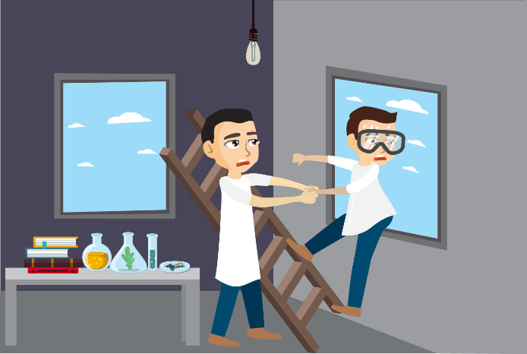

**Imagen 10.**Incidente.   
**Recuperado de:**Sistema de Gestión de Seguridad y Salud en el Trabajo, (2017).

Se recomienda la disminución del peligro asegurando los espacios al interior del laboratorio y garantizando las buenas prácticas durante los procesos que se realicen en este.

Los hechos que se presentan durante el desarrollo de las actividades en el laboratorio, considerados incidentes de trabajo, son una advertencia de alerta a futuros accidentes, por lo cual se deben tomar las precauciones suficientes y necesarias para evitarlos.

|  |  |
| --- | --- |
|  | **Nota:** |
|  |
| La omisión de los protocolos de procedimiento, normas, leyes y buenas prácticas en el laboratorio, por ejemplo, no usar guantes y la mascarilla de seguridad al trabajar con compuestos químicos volátiles y corrosivos, hacen parte de los actos inseguros por parte del personal de trabajo. |
|  |



**Imagen 11.**Malas prácticas en el laboratorio, que representan actos inseguros.   
**Recuperado de:**Sistema de Gestión de Seguridad y Salud en el Trabajo, (2017)

De igual manera, los espacios de trabajo o elementos inseguros, como inmuebles con puntas afiladas, pisos lisos, iluminación deficiente, bloqueo de las rutas de evacuación y mal almacenamiento de sustancias peligrosas, hacen parte de las condiciones inseguras en el ambiente laboral y son causa de accidentes de trabajo.

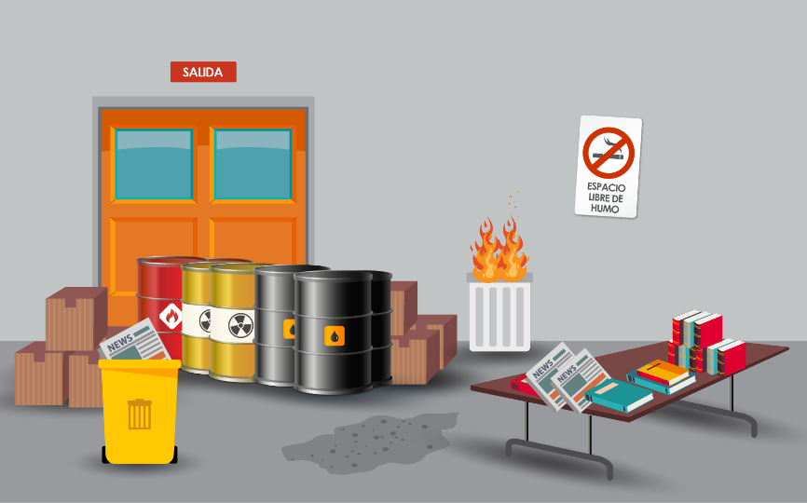

**Imagen 12.**Condiciones inseguras.   
**Recuperado de:**Sistema de Gestión de Seguridad y Salud en el Trabajo, (2017)

Todos estos factores de causalidad de accidentes en el ambiente laboral, pueden disminuirse realizando una evaluación de riesgo. Esta consiste en la estimación del nivel de peligro o accidentes que generará una amenaza o variable identificada como riesgosa o peligrosa, dentro de esta evaluación se consideran los espacios laborales, los procesos o actividades en el laboratorio, los equipos, los elementos, el material de trabajo, los reactivos y muchas otras variables que hacen parte del laboratorio.

|  |
| --- |
|  |
| Aunque se tomen las medidas suficientes para disminuir al mínimo los riesgos en los laboratorios, es necesario que se creen planes de emergencia, ya que en caso de accidentes la aplicación de un plan de emergencia es la mejor manera de disminuir los efectos de estos. |
|  |

# Resumen

En esta unidad se estudiaron diferentes temas relacionados con las normas de seguridad en el laboratorio. Resaltamos aspectos básicos y fundamentales como los grupos de riesgo en un laboratorio de biotecnología como los niveles de cada laboratorio enfocado al tipo de microrganismo con el que se trabaje en este, los códigos de prácticas, tales como la prevención de incendios, planes de emergencia y evacuación.

Además de los temas de vigilancia médica y sanitaria, así como los accidentes laborales enfocándonos en la identificación de situaciones riesgosas.

REFERENCIAS BIBLIOGRAFÍcAs

**Departamento de laboratorios. (2014).***REGLAMENTACIÓN Y NORMATIVIDAD GENERAL.* Santiago de Cali. Retrieved from [http://www.propiedadintelectualcolombia.com](http://www.propiedadintelectualcolombia.com/site/Detalledelanoticia/tabid/100/smid/439/ArticleID/59/reftab/108/Default.aspx)

**Escobar-Castro, G., Pardo Torres, A., Ospina, J., Palacio, W., Salgado, L., Chavarro, V., … Calderón, C. (n.d.).***MANUAL PARA LA ELABORACIÓN DE PLANES DE EMERGENCIA Y CONTINGENCIAS EN AGLOMERACIONES DE PÚBLICO DE CARÁCTER PERMANENTE.*

**Fletcher, L., Goss, E., Phelps, P., Wheeler, A., & O‘Grady, H. (2011).***Biotechnology Laboratory Methods and; Techniques.* Retrieved from [http://www.austincc.edu/](http://www.austincc.edu/awheeler/Files/BIOL%201414%20Fall%202011/BIOL1414_Lab%20Manual_Fall%202011.pdf)

**López Gaviria, P. A., & López López, C. J. (2016a).***CURSO DE SEGURIDAD Y SALUD EN EL TRABAJO: Identificación, preparación y respuestas ante emergencias.*Medellín: Universidad De Medellín.

**OFICINA DE PREVENCIÓN DE RIESGOS LABORALES. (2012).***PROCEDIMIENTO PARA LA ACTUACIÓN EN CASO DE EMERGENCIA EN LABORATORIOS.*Salamanca.

**Organización Mundial de la Salud. (2005)**.*Manual de bioseguridad en el laboratorio. Medigraphic.Com.*Ginebra. Retrieved from [https://doi.org/](https://doi.org/10.1590/S0124-00642005000300007)

**Rodríguez, A. L. C. (2014).***MANUAL DE BIOSEGURIDAD Y NORMAS GENERALES DE TRABAJO (Vol. 51).*Medellín.

**Solé, M., Espadalé, R., Aubert, A., & Ortega, I. (2010).***Desinfectantes: características y usos más corrientes.*INSTITUTO NACIONAL DE SEGURIDAD E HIGIENE EN EL TRABAJO (Vol. 2). Retrieved from [www.adiveter.com/](http://www.adiveter.com/ftp/articles/articulo1647.pdf)

CRÉDITOS

El Objeto Virtual de Aprendizaje **Grupos de riesgo y códigos de práctica en un laboratorio de biotecnología,** es propiedad de la Universidad de Medellín, el contenido, diseño gráfico y demás material didáctico, están protegidos por las leyes que rigen la propiedad intelectual.

Para utilizar todo o parte de este material debe contar con autorización expresa.

**Derechos reservados ®**

|  |  |  |  |
| --- | --- | --- | --- |
| EXPERTO TEMÁTICO  Liliana Botero Botero  Yohanneth Paola Reyes Torres  Mónica Julieth Orozco  Susana Gómez López | PAR EVALUADOR  Camilo Pizarro | | GESTOR PEDAGÓGICO VIRTUAL  Carolina Llanos Tobón |
| GESTOR DE RECURSOS EDUCATIVOS DIGITALES  Sebastián Paniagua Isaza | GESTOR DIGITAL Y MULTIMEDIA  Santiago Hernández Restrepo  Sergio Yepes Peña | | GESTOR DE CONTENIDOS VIRTUALES  Sebastián Paniagua Isaza |
| GESTOR DE CALIDAD VIRTUAL  Daniel Jaramillo | MEDIADOR DE EDUCACIÓN VIRTUAL  Carolina Llanos Tobón | | MEDIADOR DE TIC  Jennifer Ospina Ramírez |
| LÍDER DE EDUCACIÓN VIRTUAL Y TIC  Sandra Isabel Arango Vásquez | | |  |
| **Asesoría técnica y pedagógica** | | Febrero de 2017  Obra publicada bajo licencia:  Creative Commons Atribución-Compartir Igual 4.0 Internacional | |